**BỘ GIÁO DỤC VÀ ĐÀO TẠO**

**TRƯỜNG ĐẠI HỌC SÀI GÒN**



**ĐỒ ÁN:QUẢN LÝ KHO MÁY ĐIỀU HÒA**

**HỌC PHẦN: LẬP TRÌNH HƯỚNG ĐỐI TƯỢNG**

**NHÓM 5**

|  |  |  |  |
| --- | --- | --- | --- |
| **Sinh viên thực hiện** | **Lớp** | **Mã sinh viên** | **Vị trí** |
| Nguyễn Tiến Duẩn | CNTT5 | 20201403 | Nhóm trưởng |
| Lưu Văn Hoàng | DCT1212 | 3121410211 | Thành viên |
| Võ Đức Thịnh | CNTT5 | 20200830 | Thành viên |

**MỤC LỤC**

**(Trình bầy trong trang riêng)**

DANH MỤC CÁC TỪ VIẾT TẮT 5

DANH MỤC BẢNG BIỂU VÀ SƠ ĐỒ 6

Chương 1. Giới thiệu về đề tài 7

1.1.Giới thiệu về đề tài. 8

1.2 Kế hoạch làm đề tài. 9

1.3 Các công nghệ sử dụng. 9

Chương 2. Mô hình hệ thống. 13

2.1 Các giao diện có trong hệ thống. 13

2.2 Các lớp có trong hệ thống. 14

2.3. Mô hình cơ sở dữ liệu. 17

2.4 Giao diện người dùng. 19

2.5 Các tiện ích. 23

Chương 3. Phát triển hệ thống. 25

3.1. Phát triển các giao diện. 25

3.2 Phát triển các lớp, triển khai các giao diện. 26

3.3. Thiết kế các giao diện người dùng. 31

Kết luận 38

Kết quả thu được. 38

Hạn chế và hướng phát triển của đề tài. 39

Danh mục sách tham khảo 40

**LỜI CẢM ƠN**

Đồ án tốt nghiệp là kết quả của một khóa học và là một thành quả lao động đáng ghi nhận. Để có thể thực hiện và hoàn thành đồ án này, chúng em đã nhận được sự giúp đỡ và hướng dẫn tận tình của các thầy, các cô và các bạn khoa công nghệ thông tin trường đại học SÀI GÒN. Chúng em xin gửi lời cảm ơn chân thành và sâu sắc tới các thầy cô trong khoa, cảm ơn thầy Trần Nguyên Hoàng đã tận tình giảng dạy và truyền đạt những kiến thức cần thiết, những kinh nghiệm quý báu cho chúng em trong suốt bộ môn lập trình hướng đối tượng tại trường đại học SÀI GÒN để chúng em có thể tự tin khi thực hiện đồ án này.

Đặc biệt chúng em xin chân thành cảm ơn thầy giáo Huỳnh Phạm Trọng người đã tận tình hướng dẫn, chỉ bảo, động viên và hỗ trợ chúng em trong suốt quá trình thực hiện đề tài này. Trong thời gian làm đồ án, chúng em không những học hỏi được những kiến thức mà còn học hỏi được khả năng làm việc nghiêm túc, độc lập và có trách nhiệm với công việc của mình.

Chúng em cũng bày tỏ sự cảm ơn tới các bạn trong lớp LTĐT người đã có những đóng góp cho chương trình của chúng em được hoàn thiện hơn.

Xin cảm ơn các bạn khoa công nghệ thông tin K21 những người bạn đồng hành đã nhiệt tình động viên, ủng hộ, giúp đỡ bọn mình trong suốt thời gian học tập cũng như thời gian thực hiện đồ án này.

Cuối cùng, chúng em xin bày tỏ lòng biết ơn vô hạn đối với cha mẹ và gia đình những người thân xung quanh đã luôn động viên, khích lệ và tạo điều kiện tốt nhất cho chúng em trong quá trình học tập.

Mặc dù chúng em đã có cố gắng hoàn thiện đồ án trong phạm vi và khả năng cho phép nhưng chắc chắn không tránh khỏi những thiếu sót. Chúng em kính mong nhận được sự cảm thông và góp ý của quý thầy cô và các bạn.

# PHẦN MỞ ĐẦU

Việc quản lý kho điều hòa là một yêu cầu thiết yếu của mỗi trường đại học. Để quản lý đồ án và lưu trữ có hiệu quả thì không đơn giản bởi đòi hỏi kỹ năng của người quản lý. Làm sao để vừa có thể kiểm soát được số lượng đề tài của các khóa, các hệ đào tạo khác nhau vừa có thể lưu trữ nó làm tài liệu cho các bạn sinh viên khóa sau đồng thời phân công giảng viên hướng dẫn đồ án một cách hợp lý.

Việc quản lý và lưu trữ đồ án trước đây chủ yếu sử dụng phương pháp thủ công, bản mềm, sourcecode đồ án thường lưu trên đĩa …chiếm diện tích lưu trữ rất lớn. Do đó, khi quản lý hay tìm kiếm mất rất nhiều thời gian và công sức mà hiệu quả công việc đem lại không cao đôi khi còn xảy ra sai sót mất mát dữ liệu không đáng có. Hiện nay công tác quản lý đồ án tốt nghiệp sinh viên của một số trường đại học nói chung và khoa CNTT-Trường đại học Sài Gòn nói riêng còn chưa đạt hiệu quả cao. Do đó việc đòi hỏi có một phần mềm chuyên dụng trợ giúp cho công việc quản lý và lưu trữ quản lý kho điều hòa là một nhu cầu tất yếu để đảm bảo hiệu quả và tiết kiệm thời gian trong công việc.

# CHƯƠNG I. Giới thiệu về đề tài

## 1.1.Giới thiệu về đề tài.

Trong những năm gần đây, nền công nghệ thông tin của nước ta cũng đã có phát triển trên mọi lĩnh vực trong cuộc sống cũng như trong lĩnh vực quản lý xã hội khác. Một trong những lĩnh vực mà máy tính được sử dụng nhiều nhất là các hệ thống thông tin quản lý nói chung. Tuy nhiên, hiện nay do quy mô, tính phức tạp của công việc ngày càng cao nên việc xây dựng hệ thống thông tin quản lý không chỉ là việc lập trình đơn giản mà phải xây dựng một cách có hệ thống.



Trong thời gian học tập tại trường đại học Sài Gòn nhận biết được sự khó khăn trong việc quản lý và lưu trữ đồ án quản lý kho điều hòa của khoa CNTT-Trường đại học Sài Gòn chúng em đã thực hiện đề tài: ” quản lý kho điều hòa” với mong muốn đưa lĩnh vực công nghệ thông tin trở nên thiết thực với cuộc sống và hỗ trợ công tác quản lý và lưu trữ đồ án quản lý kho điều hòa được dễ dàng và chính xác hơn.

Trong đồ án này chúng em sẽ trình bày quá trình tìm hiểu cách quản lý kho điều hòa, miêu tả tổng thể bài toán quản lý, các yêu cầu về hệ thống, tài liệu phân tích thiết kế hệ thống bao gồm sản phẩm, nhà cung cấp , người dung(admin,user).

## 1.2 Kế hoạch làm đề tài.

**Nội dung đề tài**:

Đề tài trình bày quy trình xây dựng một bài quản lý kho điều hòa bao gồm tìm hiểu thực trạng quản lý kho điều hòa, từ đó đi vào phân tích thiết kế hệ thống để đưa ra một sản phẩm phần mềm có các chức năng cần thiết, cấu trúc đồ án này gồm có ba chương:

**Chương 1: Giới thiệu về đề tài**

**Chương 2: Mô hình hệ thống**

**Chương 3: Phát triển hệ thống**

**Đối tượng nghiên cứu:** Các quá trình quản lí đồ án, lưu trữ, thống kê, tìm kiếm, sửa, thêm, xóa trong các đồ án, qua đó xây dựng chương trình quản lý kho điều hòa.

**Phạm vi nghiên cứu:** Chương trình được áp dụng quản lý kho điều hòa khoa CNTT- Trường đại học Sài Gòn

## 1.3 Các công nghệ sử dụng.

## * SQL sever quản trị hệ thống CSDL

SQL server hay còn được gọi là Microsoft SQL Server, nó từ viết tắt của MS SQL Server. Đây chính là một loại phần mềm đã được phát triển bởi Microsoft và nó được sử dụng để có thể dễ dàng lưu trữ cho những dữ liệu dựa theo tiêu chuẩn (RDBMS) hay còn được gọi là Realational Database Mannagement Systems.Cơ sở dữ liệu quan hệ là cơ sở dữ liệu, mà dữ liệu bên trong nó được tổ chức thành các bảng. Các bảng được tổ chức bằng cách nhóm dữ liệu theo cùng chủ đề và có chứa các cột và các hàng thông tin. Sau đó các bảng này được liên kết với nhau bởi bộ Database Engine khi có yêu cầu. Cơ sở dữ liệu quan hệ là một trong những mô hình cơ sở dữ liệu thông dụng nhất hiện nay.

Hệ quản trị cơ sở dữ liệu “SQL Server” là một trong những hệ phần mềm tiện lợi và hiệu quả trong việc phát triển các ứng dụng cơ sở dữ liệu lớn, phân tách tích hợp cho cơ quan, tổ chức, địa phương.

SQL Server hỗ trợ tốt trong quá trình quản lý xử lý đồng nhất, bảo mật dữ liệu theo mô hình Client/Server trên mạng.

SQL Server là một hệ cơ sở dữ liệu quan hệ đủ mạnh, phù hợp với ASP.Net MVC. Thông qua đó có thể dễ dàng lưu trữ, sắp xếp, tìm kiếm và hiển thị dữ liệu trên SQL Server. Máy chủ SQL Server quản lý việc truy cập dữ liệu sẽ đảm bảo cho việc truy cập và sử dụng dữ liệu đồng thời bởi nhiều người, đảm bảo rằng chỉ có những người dùng hợp lệ mới có quyền truy cập cơ sở dữ liệu và làm tăng tốc độ truy cập cơ sở dữ liệu. Căn cứ vào các ưu điểm đã nêu ở trên SQL Server được chọn làm hệ quản trị cơ sở dữ liệu của hệ thống.

SQL Server 2017 có tác dụng đòn bẩy cho công nghệ .NET 3.0 (Dot Net Framework 3.0) với LINQ (Language Integrated Query – ngôn ngữ truy vấn tích hợp). SQL Server 2017 hỗ trợ lập trình Python, vì là ngôn ngữ mở nguồn và được sử dụng tương đối rộng rãi trong các ứng dụng phân tích.  SQL Server R Services được đổi tên thành Machine Learning Services và được mở rộng để thực hiện chạy cho cả ứng dụng R và Python. Ban đầu thì bộ công cụ máy và một loạt tính năng khác chỉ có trong các phiên bản Windows của phần mềm cơ sở dữ liệu với các tính năng hạn chế hơn được hỗ trợ trên Linux. Thêm vào đó là sự hỗ trợ hiệu quả hơn cho các thực thể dữ liệu doanh nghiệp cùng với các tùy chọn đồng bộ dữ liệu.

## * Ngôn ngữ lập trình Java

Java là một ngôn ngữ lập trình hướng đối tượng (OOP) và dựa trên các lớp (class), ban đầu được phát triển bởi Sun Microsystems do James Gosling khởi xướng và phát hành vào năm 1995. Khác với phần lớn ngôn ngữ lập trình thông thường, thay vì biên dịch mã nguồn thành mã máy hoặc thông dịch mã nguồn khi chạy, Java được thiết kế để biên dịch mã nguồn thành bytecode, bytecode sau đó sẽ được môi trường thực thi (runtime environment) chạy.

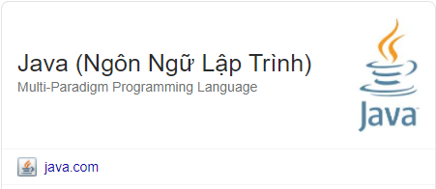

Là một ngôn ngữ lập trình hướng đối tượng vì vậy Java cũng có 4 đặc điểm chung sau đây:

**Tính trừu tượng (Abstraction)**:

Tính trừu tượng có thể hiểu là tiến trình xác định và nhóm các thuộc tính, các hành động liên quan đến một thực thể đặc thù, xét trong mối tương quan với ứng dụng đang phát triển.

**Tính đa hình (Polymorphism)**:

Tính đa hình được hiểu là cho phép một phương thức có các tác động khác nhau trên nhiều loại đối tượng khác nhau. Với tính đa hình, nếu cùng một phương thức ứng dụng cho các đối tượng thuộc các lớp khác nhau thì nó đưa đến những kết quả khác nhau. Bản chất của sự việc chính là phương thức này bao gồm cùng một số lượng các tham số.

**Tính kế thừa (Inheritance)**:

Tính kế thừa mang ý nghĩa cho phép các đối tượng chia sẻ hay mở rộng các đặc tính sẵn có mà không phải tiến hành định nghĩa lại.

**Tính đóng gói (Encapsulation)**:

Tính đóng gói là tiến trình che giấu việc thực thi những chi tiết của một đối tượng đối với người sử dụng đối tượng ấy.

**KẾT LẠI THÀNH CÁC ỨNG DỤNG VỚI CÁC YÊU CẦU TÍNH BẢO MẬT CAO**

Các ứng dụng sử dụng trong giao dịch của các ngân hàng yêu cầu tính bảo mật cao. Họ cần bảo mật tối đa thông tin tài khoản của khách hàng. Trên thế giới đã có các ngân hàng sử dụng Java để viết các hệ thống giao dịch điện tử như Goldman Sachs, Citigroup, Barclays, Standard Chartered … Ngoài viết các ứng dụng giao dịch, họ còn sử dụng Java trong việc khác như hệ thống xác nhận và kiểm toán, các dự án xử lý dữ liệu …

Để sử dụng ngôn ngữ java các phiên bản java tương thích và NetBean hoặc Eclipse trên máy tính rồi thiết lập để cài đặt môi trường java



**\*KẾT LUẬN LẠI**

Qua quá trình tìm hiểu lý thuyết và ngôn ngữ lập trình sử dụng, chúng ta thấy được những ưu điểm của ngôn ngữ lập trình Java và hệ quản trị cơ sở dữ liệu SQL 2017 trên đây giúp việc cài đặt chương trình được thuận lợi hơn. Do vậy rất phù hợp để xây dựng và phát triển hệ thống.

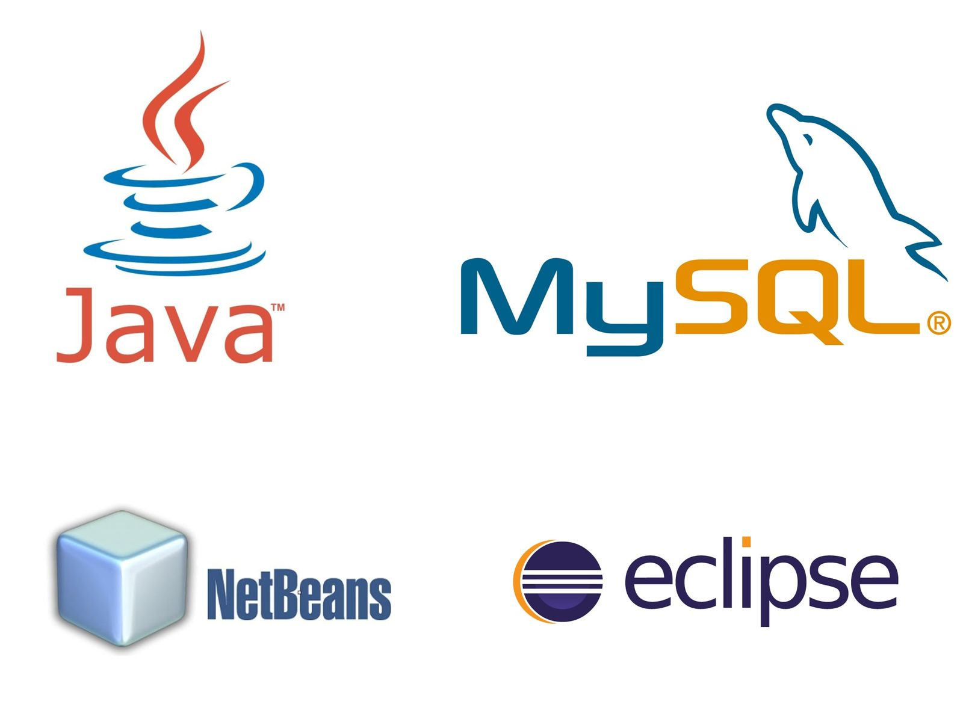

# Chương 2. Mô hình hệ thống

## 2.1 Các giao diện có trong hệ thống.

Hệ thống Quản lý đề tài thực tập tốt nghiệp sinh viên

Nhà cung cấp

Nhập Kho

Đăng nhập

Xuất kho

Update Admin

*Sơ đồ 1. Hệ thống Quản lý đồ kho điều hòa*

* Interface “Sản phẩm”
* Các thuộc tính : ID, SOLOHANG, TENHANG, CONGSUAT, SOLUONG, NAMSANXUAT
* Các phương thức : Thêm, Cập nhật, Xóa, Làm Mới .
* Interface “Nhà Cung Cấp”
* Các thuộc tính : IDNHACUNGCAP, TENNHACUNGCAP, MOTA.
* Các phương thức : Thêm, Cập nhật, Xóa, Làm Mới.
* Interface “NGƯỜI DÙNG”
* Các thuộc tính:IDUSER, TAIKHOANUSER, MATKHAUUSER, GIOITINHUSER.
* Các phương thức : Thêm, Cập nhật, Xóa, Làm Mới.
* Interface “NHẬP KHO”
* Các thuộc tính: ID, SOLOHANG, TENHANG, CONGSUAT, SOLUONG, NAMSANXUAT.
* Các phương thức : Thêm, Nhập, In, Tiếp Tục Nhập, Làm Mới.
* Interface “XUẤT KHO”
* Các thuộc tính: ID, SOLOHANG, TENHANG, CONGSUAT, SOLUONG, NAMSANXUAT.
* Các phương thức : Thêm, Làm mới, Xuất, Lọc, bỏ lọc, IN, TIẾP TỤC XUẤT.

## 2.2 Các lớp có trong hệ thống.

**\*Hệ thống bao gồm các lớp như sau**

**Hệ thống quản lí kho điều hòa**

* **Kết nối với cơ sở dữ liệu SQL Sever**

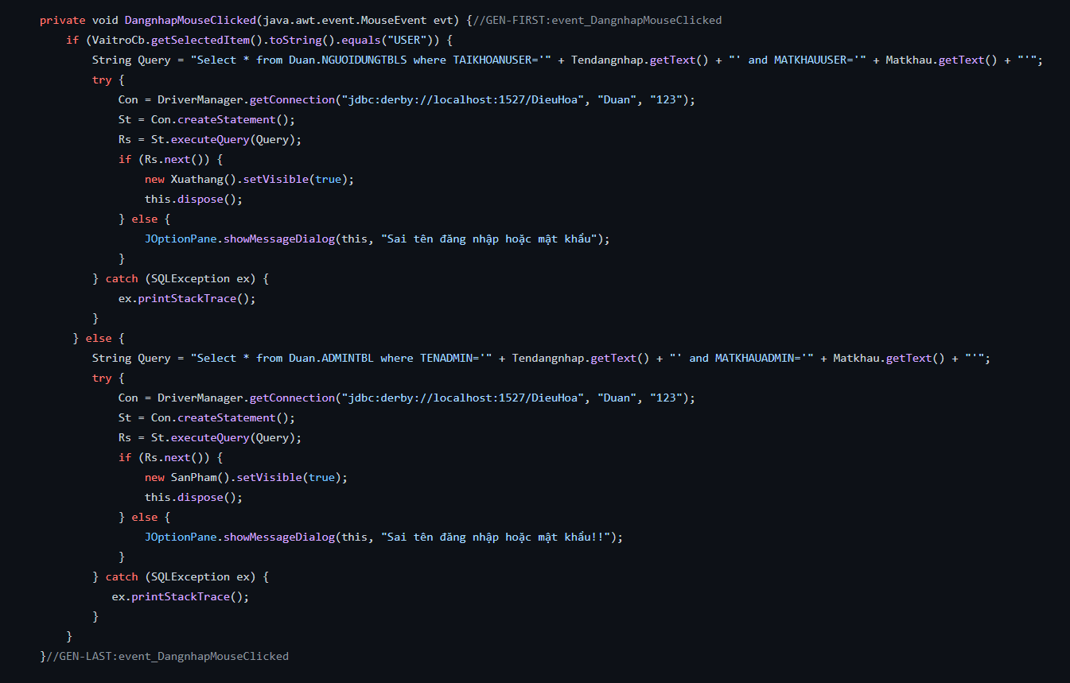Là phương thức thực hiện việc kết nối cơ sở dữ liệu SQL và Java trên môi trường Eclipse. Dựa trên việc thiết lập kết nối thông qua máy chủ “sa” được thiết lập trong SQL Sever

Khi kết nối thành công sẽ hiện ra dòng “Successful!” hoặc trái lại sẽ là “Sai tên đăng nhập hoặc mật khẩu!”

* Trong các lớp con đó viết các phương thức thêm, sửa, xóa, tìm kiếm truy vấn cơ sở dữ liệu mới người dùng

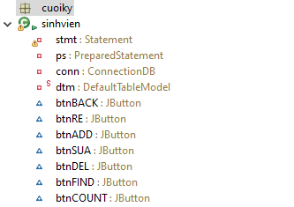

## 2.3. Mô hình cơ sở dữ liệu.

* **Mô hình cơ sở dữ liệu quan hệ**

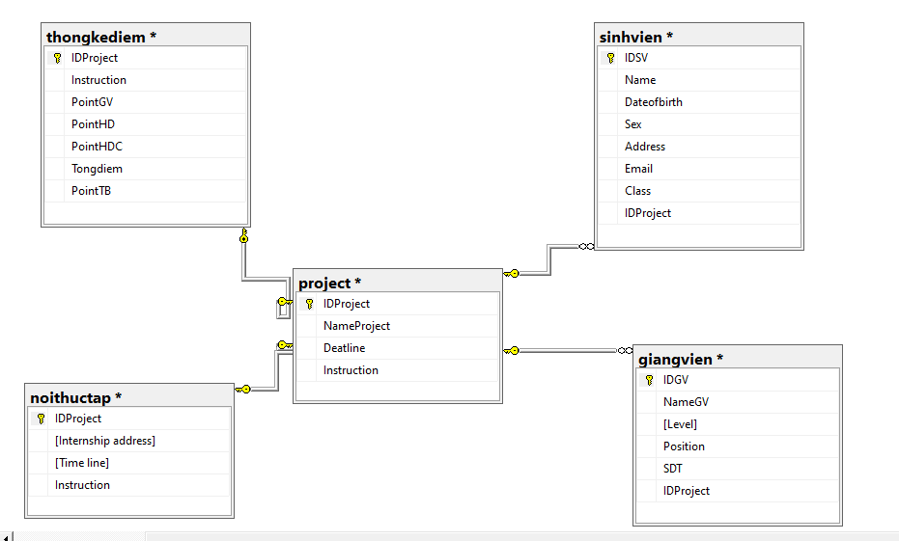

*Hệ thống liên kết các bảng trong SQL*

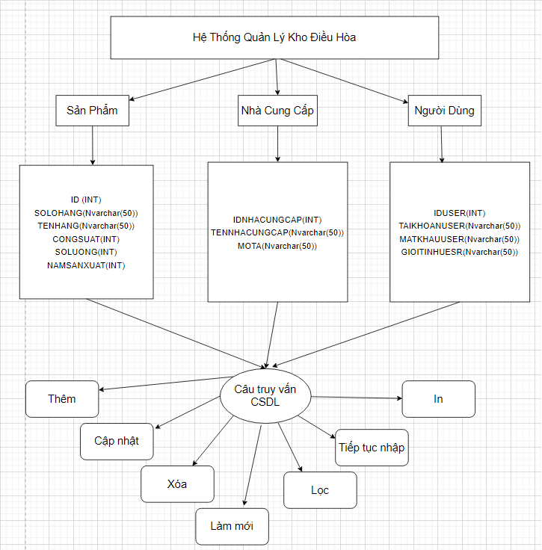

*2.3 Sơ đồ mô hình CSDL quan hệ*

* **Cập nhật dữ liệu**
* **Thêm**

|  |  |
| --- | --- |
| *Tên use case* | Thêm sinh viên, giảng viên, đồ án, thống kê, nơi thực tập |
| *Tác nhân* | Người quản lý |
| *Mục đích* | Người quản lý sử dụng chức năng này để thêm các thông tin của sinh viên, giảng viên, đồ án, thống kê, nơi thực tập vào cơ sở dữ liệu. |
| *Mô tả khái quát* | - Người quản lý đã đăng nhập vào hệ thống.  - Chọn menu Đồ án tốt nghiệp trong trang quản trị và vào các bảng chọn chức năng thêm mới.  - Giao diện thêm mới thông tin các bảng hiển thị.  - Khi người quản lý hoàn tất việc nhập thông tin các bảng, hệ thống lưu các thông tin từ form thêm mới vào cơ sở dữ liệu của hệ thống. |

* **Cập nhật**

|  |  |
| --- | --- |
| *Tên use case* | Sửa sinh viên, giảng viên, đồ án, thống kê, nơi thực tập |
| *Tác nhân* | Người quản lý |
| *Mục đích* | Người quản lý sử dụng chức năng này để sửa chữa các thông tin của sinh viên, giảng viên, đồ án, thống kê, nơi thực tập. |
| *Mô tả khái quát* | - Người quản lý đã đăng nhập vào hệ thống.  - Chọn menu Đồ án tốt nghiệp trong trang quản trị và vào các bảng chọn chức năng sửa thông tin các bảng.  - Giao diện sửa thông tin các bảng hiển thị.  - Khi người quản lý hoàn tất việc sửa chữa thông tin các bảng, hệ thống lưu các thông tin từ form sửa thông tin vào cơ sở dữ liệu của hệ thống. |

* **Xóa**

|  |  |
| --- | --- |
| *Tên use case* | Xóa sinh viên, giảng viên, đồ án, thống kê, nơi thực tập |
| *Tác nhân* | Người quản lý |
| *Mục đích* | Người quản lý sử dụng chức năng này để xóa đối tượng các bảng khỏi cơ sở dữ liệu của hệ thống. |
| *Mô tả khái quát* | - Người quản lý đã đăng nhập vào hệ thống.  - Chọn menu Đồ án tốt nghiệp trong trang quản trị và vào các bảng chọn chức năng xóa thông tin các bảng.  - Giao diện xóa các bảng hiển thị.  - Khi người quản lý hoàn tất việc xóa thông tin ở các bảng, hệ thống thông báo tình trạng xóa cho người quản lý. |

## 2.4 Giao diện người dùng.

* **Đăng nhập**



*Biểu đồ “đăng nhập”*

|  |  |
| --- | --- |
| *Tên use case* | Đăng nhập |
| *Tác nhân* | Người quản lý |
| *Mục đích* | Đăng nhập vào hệ thống để sử dụng các chức năng của hệ thống. |
| *Mô tả khái quát* | - Người quản lý chọn chức năng đăng nhập hệ thống.  - Giao diện đăng nhập hệ thống hiển thị.  - Sau đó người quản lý nhập tài khoản và mật khẩu, hệ thống sẽ kiểm tra thông tin và thông báo kết quả đăng nhập với người quản lý. |

## 2.5 Các tiện ích.

* Các Class Method
* Thêm: xử lí CSDL cho phép thêm dữ liệu
* Lọc: xử lí CSDL cho phép lọc dữ liệu
* Làm Mới: làm mới sau khi xử lí xong dữ liệu
* Xoá: xử lí CSDL cho phép xóa dữ liệu
* Cập nhật: xử lí CSDL cho phép sửa dữ liệu

# Chương 3. Phát triển hệ thống

## 3.1. Phát triển các giao diện.

#### *\* Dựa vào hai mô hình thiết kế lớp của các gói Use Case như* Quản lý và tìm kiếm đồ án, quản lý kho điều hòa..v.v *ta đưa ra mô hình lớp các thực thể như sau:*

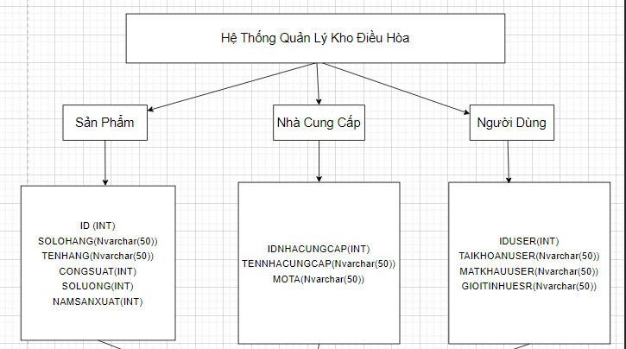

*Mô hình lớp thiết kế gói Use case “ Quản lý đồ án tốt nghiệp sinh viên*

* **Biểu đồ quan hệ giữa các thực thể** (mô tả quan hệ giữa các thực thể)

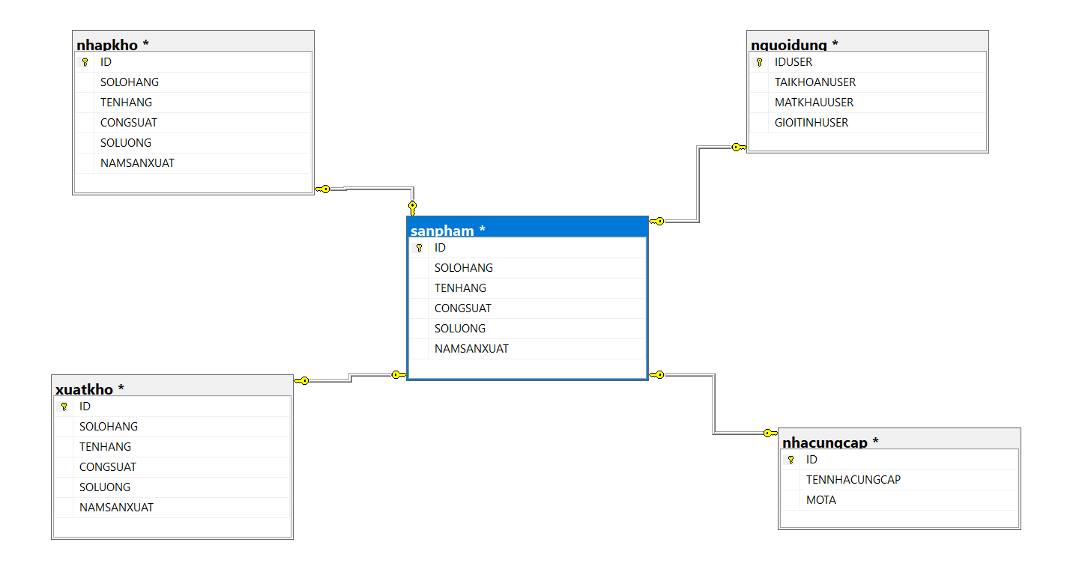

## 3.2 Phát triển các lớp, triển khai các giao diện.

* **Phát triển giao diện CSDL**
* Bảng sanpham, nhâp-xuất kho kế thừa sanpham*:* **Quản lý chi tiết các thông tin của máy điều hòa**

|  |  |  |  |
| --- | --- | --- | --- |
| STT | Tên trường | Kiểu dữ liệu | Mô tả |
| 1 | ID | Nchar(10) | Khóa chính |
| 2 | SOLOHANG | Nvarchar(50) |  |
| 3 | TENHANG | Nvarchar(50) |  |
| 4 | CONGSUAT | INT |  |
| 5 | SOLUONG | INT |  |
| 6 | NAMSANXUAT | INT |  |

Bảng sản phẩm

|  |  |  |  |
| --- | --- | --- | --- |
| STT | Tên trường | Kiểu dữ liệu | Mô tả |
| 1 | ID | Nchar(10) | Khóa chính |
| 2 | SOLOHANG | Nvarchar(50) |  |
| 3 | TENHANG | Nvarchar(50) |  |
| 4 | CONGSUAT | INT |  |
| 5 | SOLUONG | INT |  |
| 6 | NAMSANXUAT | INT |  |

Bảng nhập kho

|  |  |  |  |
| --- | --- | --- | --- |
| STT | Tên trường | Kiểu dữ liệu | Mô tả |
| 1 | ID | Nchar(10) | Khóa chính |
| 2 | SOLOHANG | Nvarchar(50) |  |
| 3 | TENHANG | Nvarchar(50) |  |
| 4 | CONGSUAT | INT |  |
| 5 | SOLUONG | INT |  |
| 6 | NAMSANXUAT | INT |  |

Bảng xuất kho

* Bảng nguoidung: **Quản lý các thông tin đăng nhập**

|  |  |  |  |
| --- | --- | --- | --- |
| STT | Tên trường | Kiểu dữ liệu | Mô tả |
| 1 | IDUSER | int | Khóa chính |
| 2 | TAIKHOANUSER | Nvarchar(50) |  |
| 3 | MATKHAUUSER | Nvarchar(50) |  |
| 4 | GIOITINHUSER | Nvarchar(50) |  |

Bảng người dùng

* Bảng nhacungcap:

|  |  |  |  |
| --- | --- | --- | --- |
| STT | Tên trường | Kiểu dữ liệu | Mô tả |
| 1 | IDNHACUNGCAP | Nchar(10) | KHÓA CHÍNH |
| 2 | TENNHACUNGCAP | Nvarchar(50) |  |
| 3 | MOTA | Float |  |

* **Phát triển các lớp để triển khai lần lượt các giao diện**

Xây dựng phát triển lên tất cả lần lượt các lớp sau

* ConnectionDB.java

Chứa phương thức kết nối SQL Sever CSDL với chương trình quản lý kho điều hòa thông qua thiết lập máy chủ “sa” với mật khẩu là “12346t” và không chứa giao diện sử dụng hai biến static “Connection” và “Statement”

* Test.java

Chứa Jfame(Java swing) giao diện khởi động hệ thống quản lí đồ án tốt nghiệp sinh viên, với hai Butom “Đăng nhập” và”Exit” để lựa chọn vào lớp tiếp theo hoặc thoát chương trình.

* Login.java

Chứa các Jfame(Java swing) giao diện login vào hệ thống, lớp này có phương thức đăng nhập sử dụng câu lệnh If – Else tùy biến nếu người dùng nhập đúng thì in ra “Đăng nhập thành công” vào lớp tiếp theo ngược lại “Xin thử lại!” cũng như được kế thừa từ lớp test.

* Creat.java

Được kế thừa từ lớp login sau khi người quản lí đăng nhập thành công dẫn đến lớp này gồm các hộp thoại Jfame(Java swing) tùy biến code các chức năng bằng @Override dẫn đến các lớp kế sau (sinh viên, giảng viên, đồ án, thống kê, địa điểm) hay cũng có thể quay lại lớp trước bằng hộp Log out tùy biến

Được kế thừa từ lớp creat.java với giao diện Jfame(Java swing) một cách tối ưu nhất để dễ dàng sử dụng. Lớp có sử dụng các biến private:

* Statement stms;
* PreparedStatement ps;
* ConnectionDB conn;
* DefaultTableModel1 dtm;(tạo bảng in)

Cùng với các method ADD, BACK, SUA, DEL, FIND tiện ích (try – catch) để thực hiện các chức năng thêm, sửa, xóa, tìm kiếm với hệ CSDL với sinh viên

* Giangvien.java

Được kế thừa từ lớp creat.java với giao diện Jfame(Java swing) một cách tối ưu nhất để dễ dàng sử dụng. Lớp có sử dụng các biến private:

* Statement stms;
* PreparedStatement ps;
* ConnectionDB conn;
* DefaultTableModel1 dtm;(tạo bảng in)
* sanpham.java

Được kế thừa từ lớp creat.java với giao diện Jfame(Java swing) một cách tối ưu nhất để dễ dàng sử dụng. Lớp có sử dụng các biến private:

* Statement stms;
* PreparedStatement ps;
* ConnectionDB conn;
* DefaultTableModel1 dtm;(tạo bảng in)
* nhacungcap.java

Được kế thừa từ lớp creat.java với giao diện Jfame(Java swing) một cách tối ưu nhất để dễ dàng sử dụng. Lớp có sử dụng các biến private:

* Statement stms;
* PreparedStatement ps;
* ConnectionDB conn;
* DefaultTableModel1 dtm;(tạo bảng in)
* nguoidung.java

Được kế thừa từ lớp creat.java với giao diện Jfame(Java swing) một cách tối ưu nhất để dễ dàng sử dụng. Lớp có sử dụng các biến private:

* Statement stms;
* PreparedStatement ps;
* ConnectionDB conn;
* DefaultTableModel1 dtm;(tạo bảng in)

## 3.3. Thiết kế các giao diện người dùng.

Nhóm em sử dụng một phần của các lớp java đó là Java Swing là một bộ công cụ lập trình giao diện trong Java cung cấp vô số thành phần dùng để lập trình ứng dụng desktop được phát hành bởi Sun Microsystems.

Thư viện Swing được xây dựng dựa trên Java Abstract Widget Toolkit (**AWT**) cũng là một bộ công cụ lập trình giao diện cũ được phát triển trước đây. Chúng ta có thể sử dụng các thành phần giao diện như Button, TextBox etc mà không cần phải tạo lại chúng. Để tạo nên một giao diện GUI quản lí đồ án tốt nghiệp sinh viên tiếp cận với người dùng dễ dàng thao tác sử dụng để quản lí.

* **Giao diện hệ thống GUI Quản lí kho điều hòa**
* Khởi động hệ thống

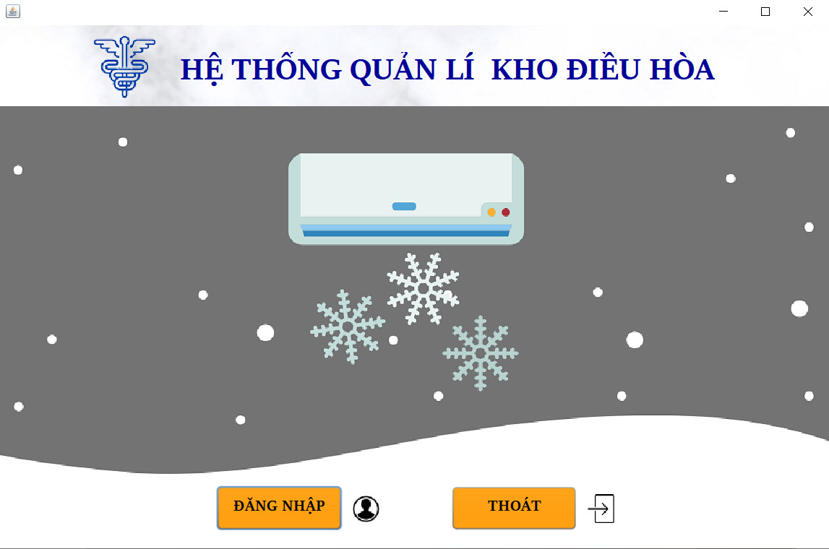

*Hình 3.3.1 giao diện khởi động hệ thống*

Khi bạn muốn vào hệ thống quản lí thì click vào ô đăng nhập để giao diện người dùng chuyển sang phần đăng nhập của hệ thống thì mới vào phần quản lí các hệ CSDL của đồ án quản lý kho điều hòa

* Đăng nhập hệ thống

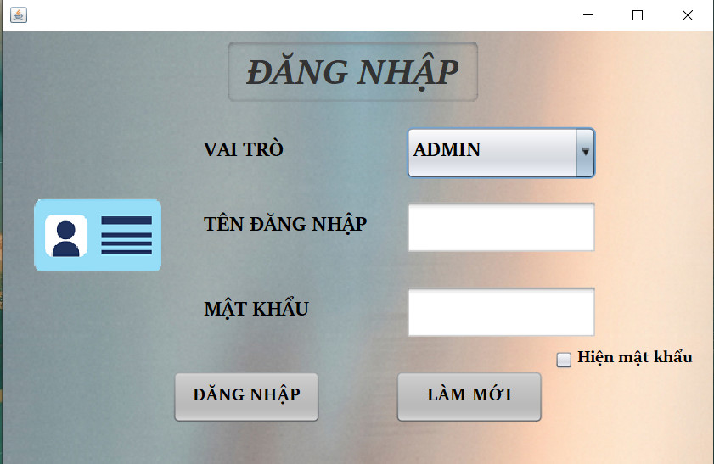

*Hình 3.3.2 giao diện đăng nhập vào hệ thống*

Phần này yêu cầu người quản lí phải nhập đúng tài khoản để đăng nhập vào hệ thống sẽ là thành công nếu hiện:

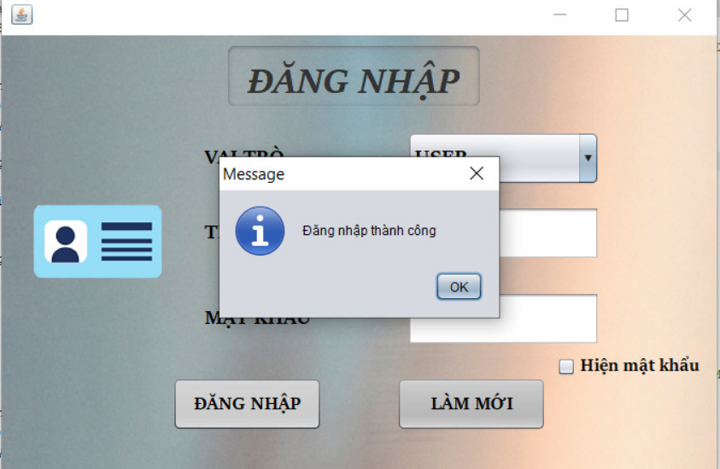

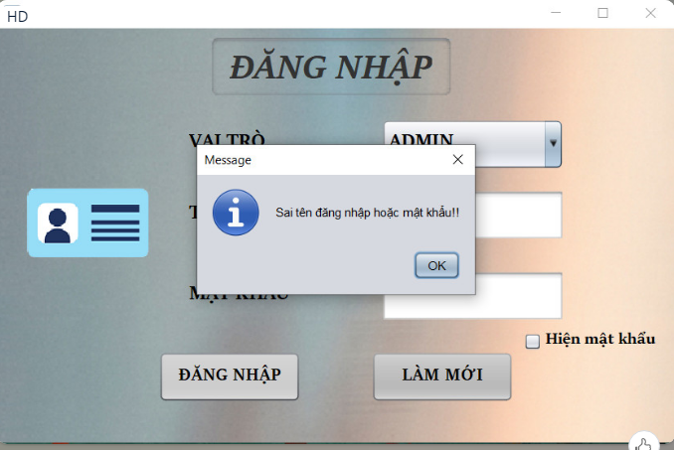Phần này yêu cầu người quản lí phải nhập đúng tài khoản để đăng nhập vào hệ thống sẽ là thất bại nếu hiện:

*Hãy cố nhập đúng đừng để sai như này nhé ^_^*

* **Vào hệ thống quản lí**

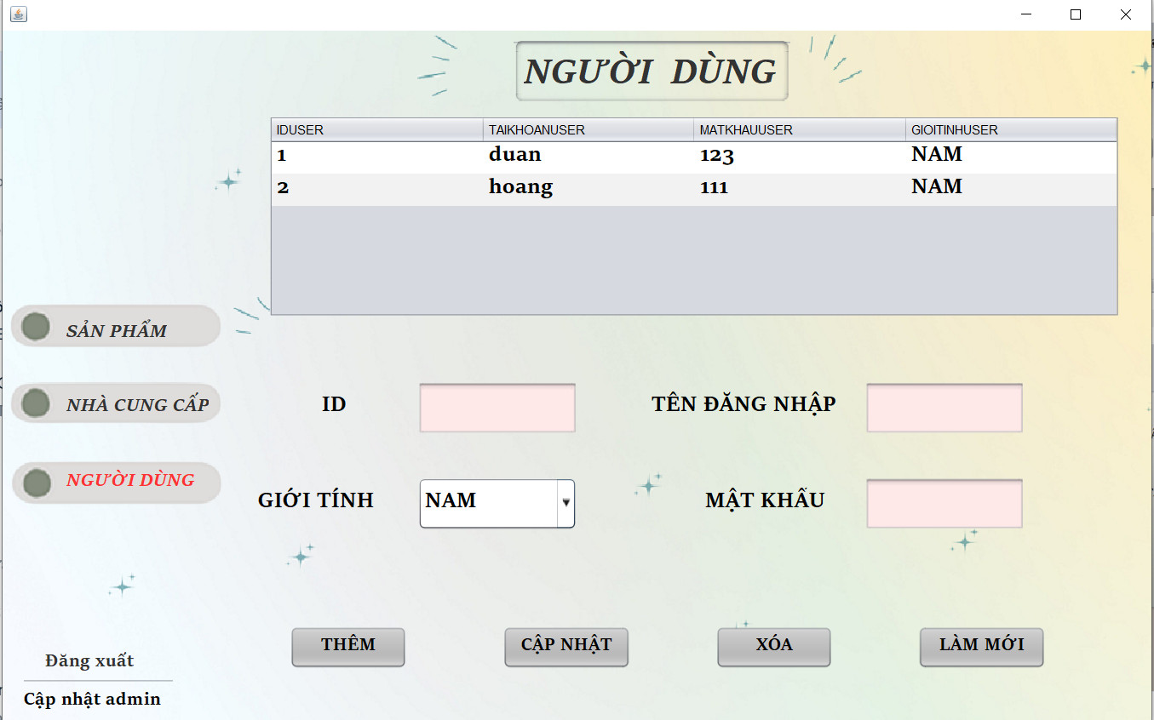

*Hình 3.3.3 giao diện Người Dùng*

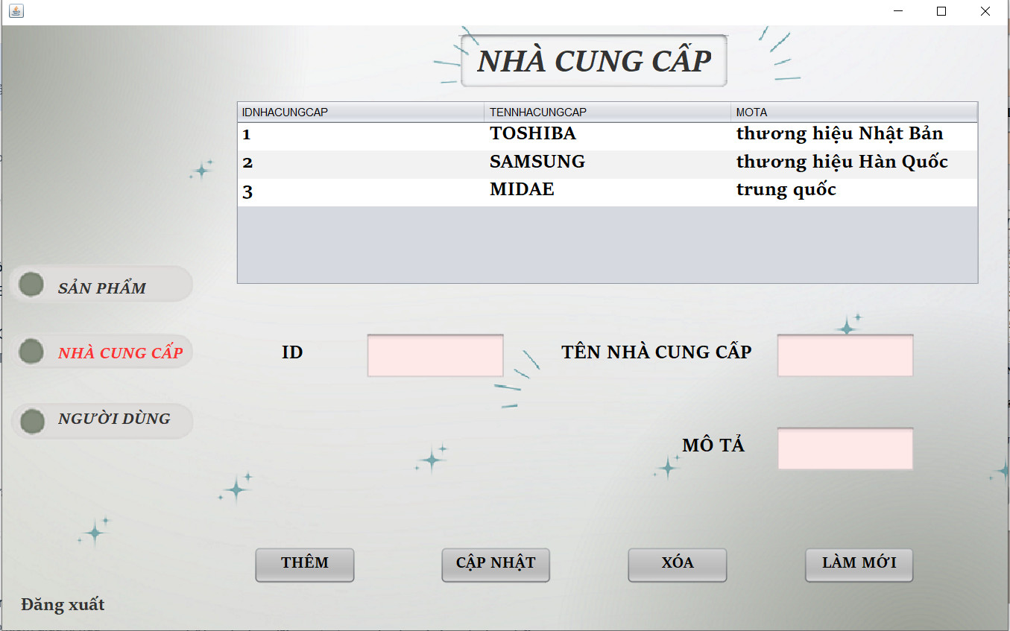

*Hình 3.3.4 giao diện Nhà Cung Cấp*

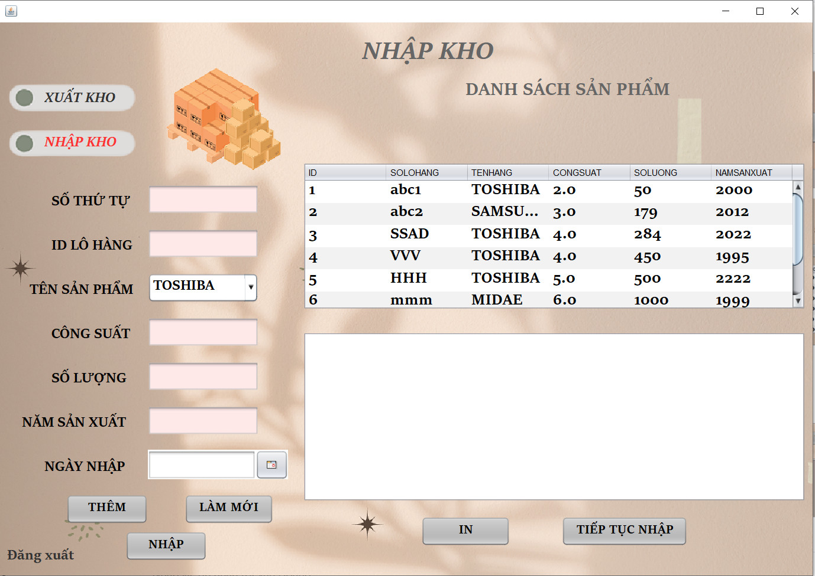

*Hình 3.3.5 giao diện nhập kho*

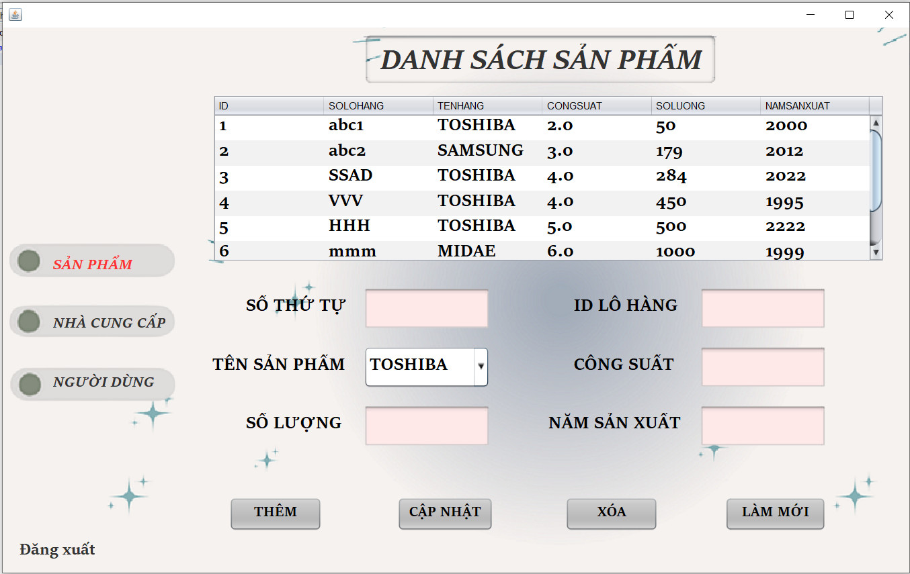

*Hình 3.3.6 giao diện sản phẩm*

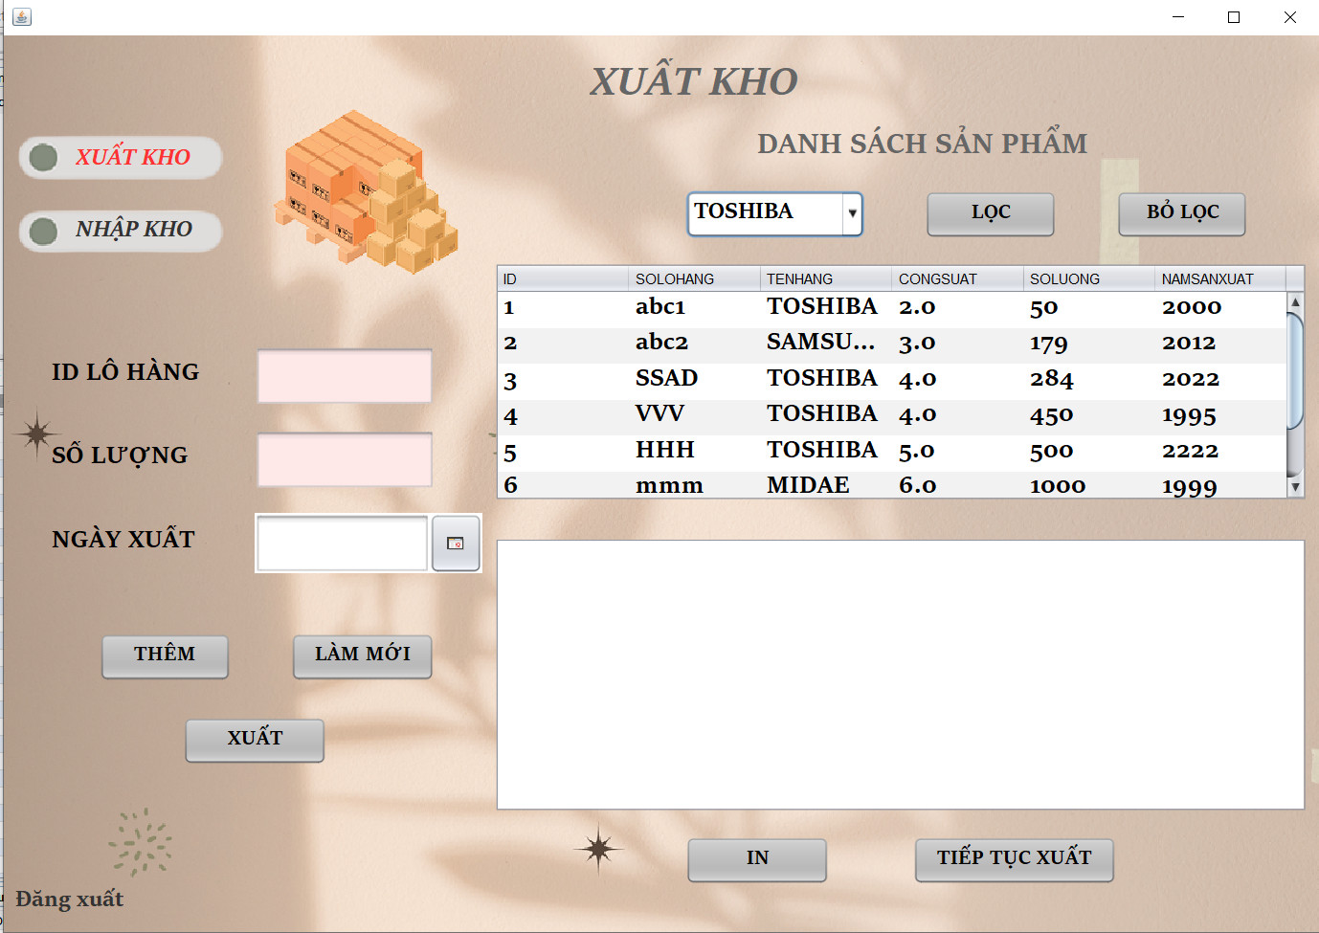

*Hình 3.3.7 giao diện xuất kho*

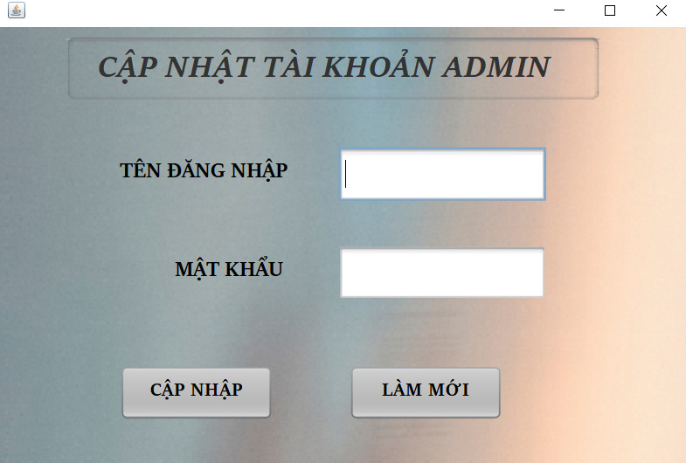

*Hình 3.3.8 giao diện cập nhật tài khoản*

# Kết luận

## Kết quả thu được.

Việc phân tích và thiết kế hệ thống là công việc đầu tiên và không thể thiếu khi xây dựng một hệ thống quản lý thông tin. Từ việc tìm hiểu hiện trạng quản lý kho điều hòa, đã giúp cho quá trình phân tích và thiết kế bài toán bao gồm phân tích các chức năng của bài toán như vẽ các biểu đồ use case, biểu đồ hoạt động, biểu đồ trình tự..v.v. Từ đó, thiết kế các biểu đồ lớp, các bảng cơ sở dữ liệu cho bài toán với các chức năng tương ứng. Chương này em đã trình bày chi tiết quá trình phân tích và thiết kế của bài toán quản lý kho điều hòa, tạo điều kiện cho việc thực hiện cài đặt và xây dựng phần mềm được dễ dàng hơn.

Qua những vấn đề đã trình bày trong đồ án, có thể thấy rằng việc thông tin hóa trong quá trình quản lý đem lại những lợi ích to lớn. Nó giúp cho công việc quản lý đồ án tốt nghiệp sinh viên dễ dàng hơn, giảm thiểu được những mất mát và hỏng dữ liệu trong quá trình quản lý.

Trong khuôn khổ của một đồ án, do thời gian nghiên cứu không nhiều nên những kết quả đạt được chưa cao. Hệ thống giải quyết được các công việc sau:

- Tìm hiểu được bài toán quản lý kho điều hòa.

- Lập được bảng phân tích và thiết kế hệ quản lý kho điều hòa.

- Xây dựng được phần mềm quản lý kho điều hòa. Phần mềm bao gồm các chức năng :lọc, tìm kiếm, thêm, sửa, xóa, xem thông tin. Hệ thống đáp ứng được một số yêu cầu quản lý kho điều hòa.

## Hạn chế

* ***Những hạn chế của chương trình***

Do thời gian thực hiện đồ án tương đối hạn chế và do trình độ hiểu biết về công cụ cũng như ngôn ngữ lập trình sử dụng của chúng em còn nông cạn nên chưa khai thác được hết thế mạnh của hệ quản trị cơ sở dữ liệu SQL Server 2017 và ngôn ngữ Java nên chương trình mang lại hiệu quả chưa cao. Hệ thống này còn chưa hoàn chỉnh vì thiếu một số chức sắp xếp tăng giảm trong đồ án. Và đây sẽ là hướng phát triển sau này của đề tài.